Microsoft Windows [Version 10.0.16299.431]

(c) 2017 Microsoft Corporation. All rights reserved.

C:\Users\tcs>

C:\Users\tcs>

C:\Users\tcs>

C:\Users\tcs>dir

ドライブ C のボリューム ラベルがありません。

ボリューム シリアル番号は 66DC-B395 です

C:\Users\tcs のディレクトリ

2018/05/21 08:37 <DIR> .

2018/05/21 08:37 <DIR> ..

2018/02/20 17:55 1,029 .bash_history

2017/12/31 15:58 <DIR> .dnx

2018/05/21 08:37 184 .gitconfig

2018/05/11 15:42 <DIR> .node-gyp

2018/02/26 13:24 59 .node_repl_history

2018/02/27 09:55 42 .npmrc

2018/01/31 15:28 <DIR> .vscode

2018/04/23 09:31 121 .yarnrc

2018/05/10 17:40 <DIR> 3D Objects

2018/05/18 14:21 <DIR> a

2018/05/11 10:33 <DIR> ang2

2018/05/11 10:00 <DIR> angular

2018/04/14 15:21 <DIR> angular2_dart_todo

2018/05/17 15:51 74 Angular： 入力フォームに検証機能を実装するには？（form／input） - Build Insider.url

2018/02/27 10:29 <DIR> app1

2018/05/10 17:40 <DIR> Contacts

2018/05/18 17:48 <DIR> Desktop

2018/05/21 09:08 <DIR> Documents

2018/05/21 09:39 <DIR> Downloads

2018/05/10 17:40 <DIR> Favorites

2018/05/10 17:40 <DIR> Links

2018/02/03 13:02 30 main.js

2018/05/10 17:40 <DIR> Music

2018/04/23 08:47 <DIR> node_modules

2018/04/29 13:51 <DIR> OneDrive

2018/05/14 16:14 <DIR> Pictures

2018/02/06 11:55 15,872 rei.xlsx

2018/05/10 17:40 <DIR> Saved Games

2018/05/10 17:40 <DIR> Searches

2018/05/16 10:24 <DIR> Videos

2018/03/29 09:49 <DIR> _rpcs

2018/02/06 07:41 <DIR> 例のアレ 20180203更新

2018/04/02 09:05 96,418 例のアレ 20180203更新.zip

2018/03/21 16:58 <DIR> 新しいフォルダー

9 個のファイル 113,829 バイト

27 個のディレクトリ 571,647,119,360 バイトの空き領域

C:\Users\tcs>md ang

C:\Users\tcs>cd ang

C:\Users\tcs\ang>dir

ドライブ C のボリューム ラベルがありません。

ボリューム シリアル番号は 66DC-B395 です

C:\Users\tcs\ang のディレクトリ

2018/05/21 09:50 <DIR> .

2018/05/21 09:50 <DIR> ..

0 個のファイル 0 バイト

2 個のディレクトリ 571,646,627,840 バイトの空き領域

C:\Users\tcs\ang>

C:\Users\tcs\ang>

C:\Users\tcs\ang>mkdir atips

C:\Users\tcs\ang>

C:\Users\tcs\ang>

C:\Users\tcs\ang>cd atips

C:\Users\tcs\ang\atips>dir

ドライブ C のボリューム ラベルがありません。

ボリューム シリアル番号は 66DC-B395 です

C:\Users\tcs\ang\atips のディレクトリ

2018/05/21 09:51 <DIR> .

2018/05/21 09:51 <DIR> ..

0 個のファイル 0 バイト

2 個のディレクトリ 571,645,325,312 バイトの空き領域

C:\Users\tcs\ang\atips>

C:\Users\tcs\ang\atips>

C:\Users\tcs\ang\atips>git config --global user.name"kikkawahide"

C:\Users\tcs\ang\atips>git config --global user.email"kikkawa9512@gmail.com"

C:\Users\tcs\ang\atips>git init

Initialized empty Git repository in C:/Users/tcs/ang/atips/.git/

C:\Users\tcs\ang\atips>touch index.html

'touch' は、内部コマンドまたは外部コマンド、

操作可能なプログラムまたはバッチ ファイルとして認識されていません。

C:\Users\tcs\ang\atips>touch index.html

'touch' は、内部コマンドまたは外部コマンド、

操作可能なプログラムまたはバッチ ファイルとして認識されていません。

C:\Users\tcs\ang\atips>notepad index.html

C:\Users\tcs\ang\atips>git add index.html

C:\Users\tcs\ang\atips>git commit -m "Create index.html"

[master (root-commit) 0830117] Create index.html

1 file changed, 0 insertions(+), 0 deletions(-)

create mode 100644 index.html

C:\Users\tcs\ang\atips>git remote add origin https://github.com/kikkawahide/atips.git

C:\Users\tcs\ang\atips>git push -u origin master

Counting objects: 3, done.

Writing objects: 100% (3/3), 218 bytes | 72.00 KiB/s, done.

Total 3 (delta 0), reused 0 (delta 0)

To https://github.com/kikkawahide/atips.git

* [new branch] master -> master

Branch 'master' set up to track remote branch 'master' from 'origin'.

C:\Users\tcs\ang\atips>

1. Gitのインストール

<https://git-for-windows.github.io/>

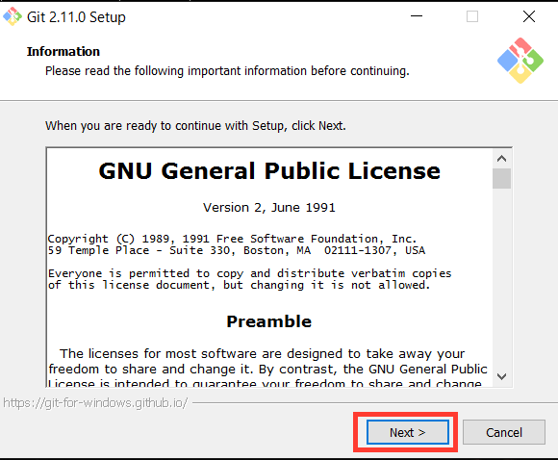

何もせずにNextをクリックしてください。

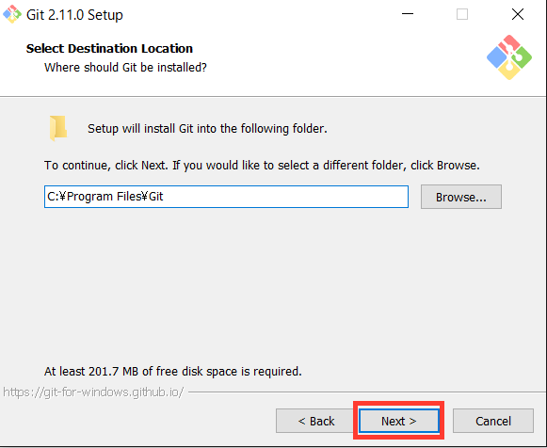

 . 何もせずにNextをクリックしてください。

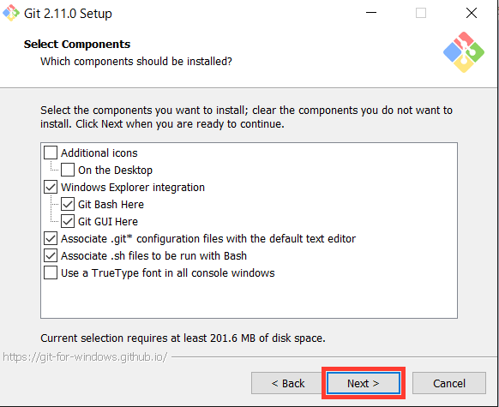

 何もせずにNextをクリックしてください。

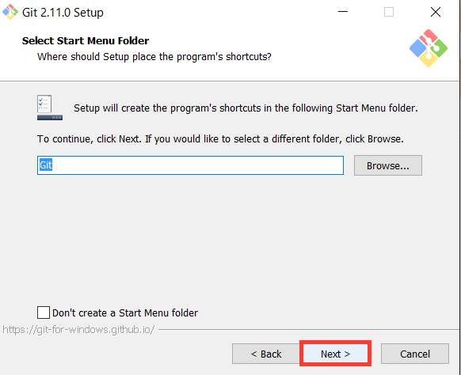

**Use Git from Git Bash only**にチェックを入れてNextをクリックしてください。

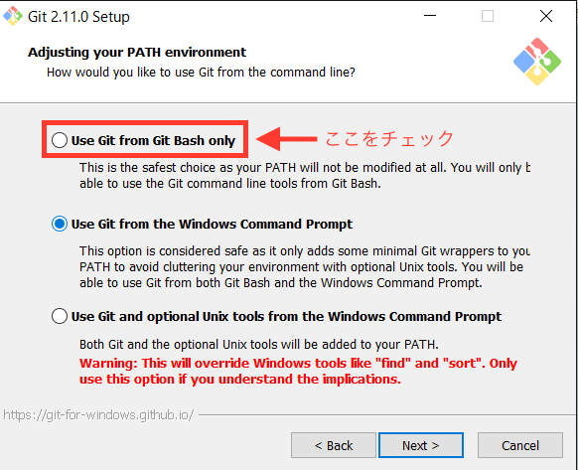

**Checkout Windows-style, commit Unix-style line endings**にチェックを入れてNextをクリックしてください。

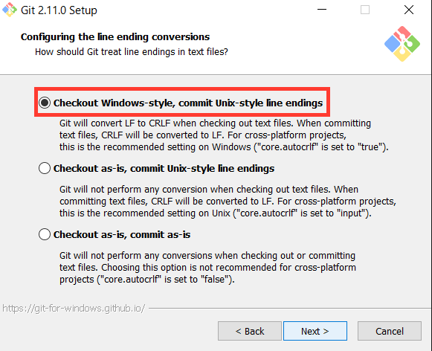

 何もせずにNextをクリックしてください。

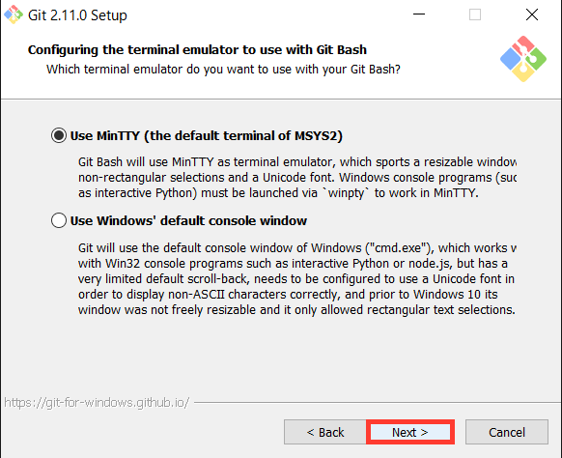

 この後、インストールを実行するとGitのインストールが完了します。

PCに「Git Bash（以下のアイコン）」というアプリがインストールされているはずですので、これからの作業はGit bashを使用してください！

## 2.Gitの初期設定

$ git config --global user.name "ユーザー名"

$ git config --global user.email "メールアドレス"

## Githubの設定

Githubを利用するために、アカウントを作成しましょう。

以下のリンクからGithubにアクセスしてください。

[Github](https://github.com/)

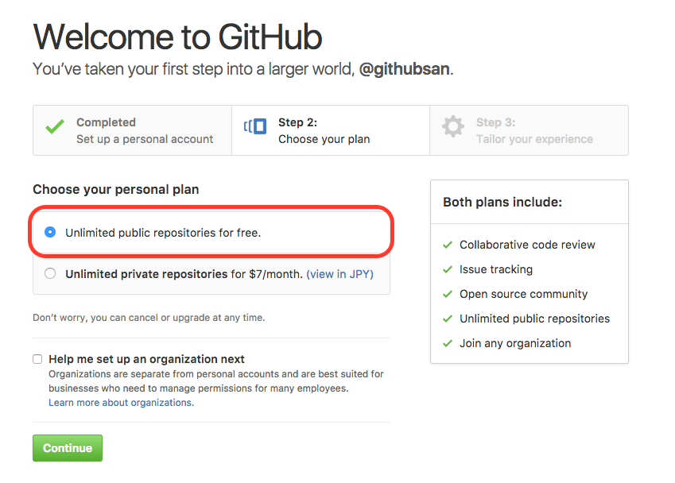

 プラン選択後、いくつか質問が出てきますが答えなくても問題ありません。  
最後に「Submit」ボタンを押して登録を完了することができます！

登録が完了すると、Githubから認証メールが届きますので、  
そのメール内のURLをクリックすることで、作成したアカウントで作業を始めることができます。

・**リモートの作成**

リモートを作成するには、Githubのヘッダー右上にある「+」をクリックします。

「+」をクリックして表示される項目の「New repository」をクリックします。

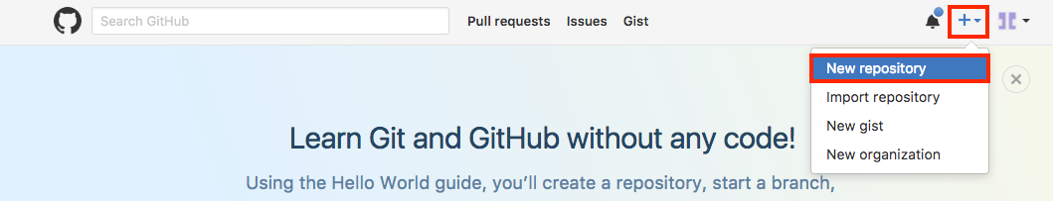

「New repository」をクリックすることで、以下の画像のページに移ります。

「Repository name」の箇所にプロジェクト名を入力して「Create repository」を押すと、リモートを作成することができます。

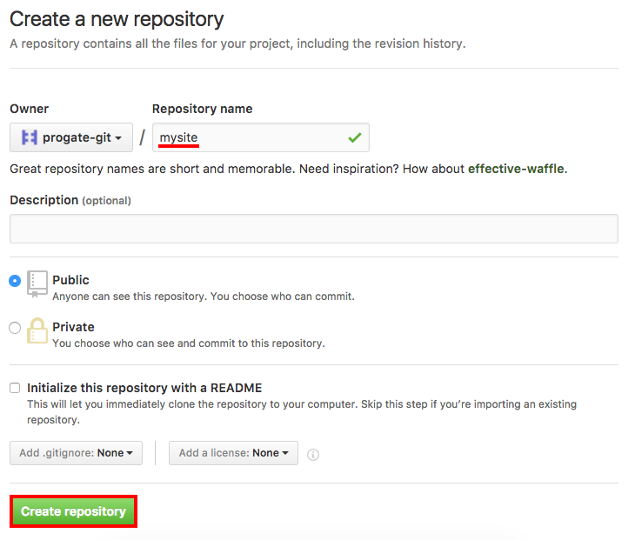

リモートの作成が完了すると、以下の画像のページに移ります。

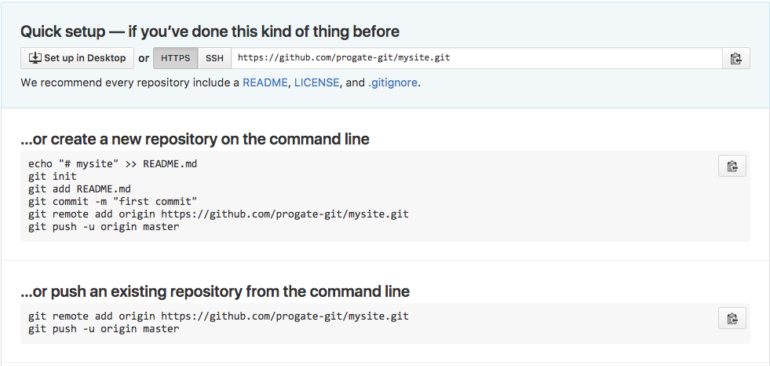

Githubにプッシュする

Githubで作成したリモートにプッシュしてみましょう。

 ・**Gitを使う準備をする**

まずはGitで管理するプロジェクトを作成し、そのディレクトリに移動します。

$ mkdir mysite  
$ cd mysite

$ git init

・**プッシュする**

次に、ファイルを作成してコミットしましょう。

$ touch index.html  
$ git add index.html  
$ git commit -m “Create index.html”

コミット後、下のhttpsから始まる1行をコピーしてください。

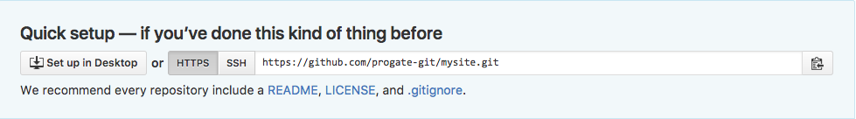

コピーできたら下のコマンドの *<URL>* の部分に貼り付けて実行してください。

$ git remote add origin *<URL>*

ここまで出来ましたらプッシュします。

$ git push origin master

プッシュ出来ているかをGithubで確認してみましょう。

プッシュが出来ていればGithub上にindex.htmlが作成されているはずです。

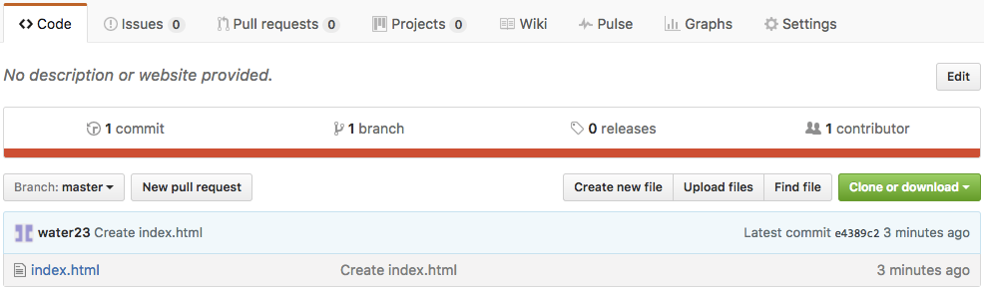

これでGithubを用いてプロジェクトを管理できるようになりました！

GitとGithubを用いることで、共同開発をとてもスムーズに行うことが出来るようになります。これから開発を始めるときには、ぜひ活用してみてください！